Elektronické sčítanie obyvateľov 2021
„Váš klik môže rozhodnúť.“
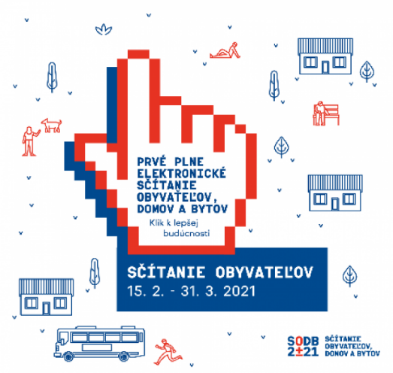

Už od pondelka 15. februára 2021 sa aj v Kladzanoch začne elektronické sčítanie obyvateľov. Sčítací formulár budete môcť vyplniť online na stránke www.scitanie.sk
Sčítať sa tak môžete po prvý raz rýchlo a bezpečne priamo z pohodlia vášho domova, pričom vyplnenie formulára Vám zaberie približne 10 minút. Urobiť tak budete môcť kedykoľvek až do 31. marca 2021.
Ak sa nemôžete sčítať sami, poproste rodinného príslušníka alebo blízku osobu, aby vám pomohli. V prípade otázok volajte od pondelka na call centrum 02/20 92 49 19.
Ak sa neviete sčítať sami alebo s pomocou svojich blízkych, na splnenie povinnosti sčítať sa budete môcť v priebehu roka (termín spresníme) využiť tzv. asistované sčítanie. Buď navštívite kontaktné miesto, ktoré zriadila obec, kde vás sčíta stacionárny asistent alebo môžete telefonicky požiadať o mobilného asistenta, ktorý vás navštívi doma a sčíta vás. Táto forma sa však vzhľadom na aktuálnu pandemickú situáciu a rozhodnutie Vlády SR posúva. Z dôvodu ochrany zdravia všetkých zúčastnených sa asistované sčítanie v zmysle novely zákona uskutoční v určenom období v čase od 1. apríla 2021 a potrvá najneskôr do 31. októbra 2021. Z rovnakého dôvodu sa odkladá aj otvorenie kontaktného miesta pre sčítanie v Kladzanoch ako aj termín pre objednanie návštevy mobilného asistenta. O nových termínoch vás budeme včas informovať.

